HAZIRLAYAN  Kalite Yönetim Ekibi | KONTROL EDEN  Kalite Yönetim Sorumlusu |  |  | ONAYLAYAN  Kalite Yönetim Temsilcisi



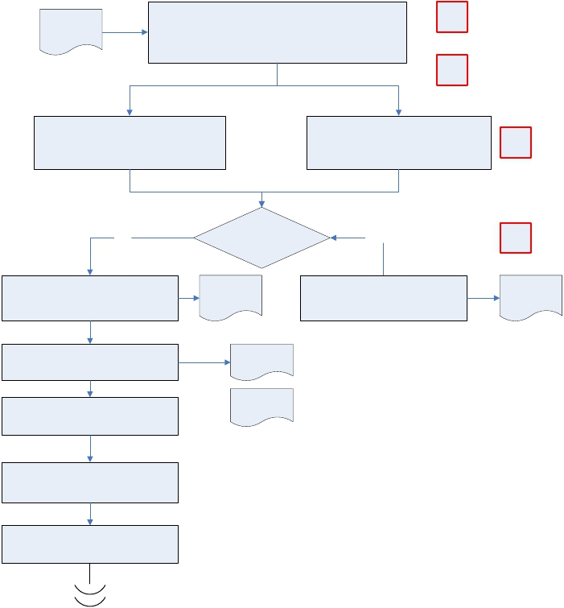Emeklilik
 | İŞ AKIŞ ŞEMASI
BİRİM:
  BARTIN İL GIDA TARIM VE HAYVANCILIK MÜDÜRLÜĞÜ / İDARİ VE MALİ İŞLER ŞUBE MÜDÜRLÜĞÜ
ŞEMA NO: | GTHB.74.İLM.İKS/KYS.AKŞ.09.13
ŞEMA ADI: | EMEKLİLİK TALEBİ VE AYRILIŞ İŞLEMLERİ İŞ AKIŞI ŞEMASI

Talebi
dilekçesi

Hizmet süresi ve yaşı doluyor ise Emeklilik belgesi düzenlenmesi

K-PR

P:ŞM

Teknik ve sağlık Hizmetleri sınıfındaki personelin
emeklilik belgesinin Bakanlığa gönderilmesi

Genel İdari ve yardımcı hizmetler sınıfındaki
personel için doldurulan emeklilik belgesinin
Valilik Makamına gönderilmesi

O-MD

Evet

Emeklilik onayının personel ilçede ise ilçeye

Emeklilik onaylandımı

Tebliğ yazısı

Hayır

Olumsuz yazılan yazının kişiye tebliğ

K-PR

Tebliğ yazısı

gönderilmesi, merkezde ise tebliğ edilmesi

Ayrılış Tarihinin SGK, Muhaesebe ve Terfiye
bildirilmesi

Ayrılış tarihi bakanlık personeli ise Bakanlığa
yazıyla bildirilmesi

Ayrılış Tarihi mahalli personel ise SGK
Kurumu emeklilik işlemleri başkanlığına
gönderilmesi

Emekliye ayrılan personelin özlük dosyasının
arşive kaldırılması

Sgk ya
bildirilmesi

Muhasebeye
bildirilmesi
edilmesi

